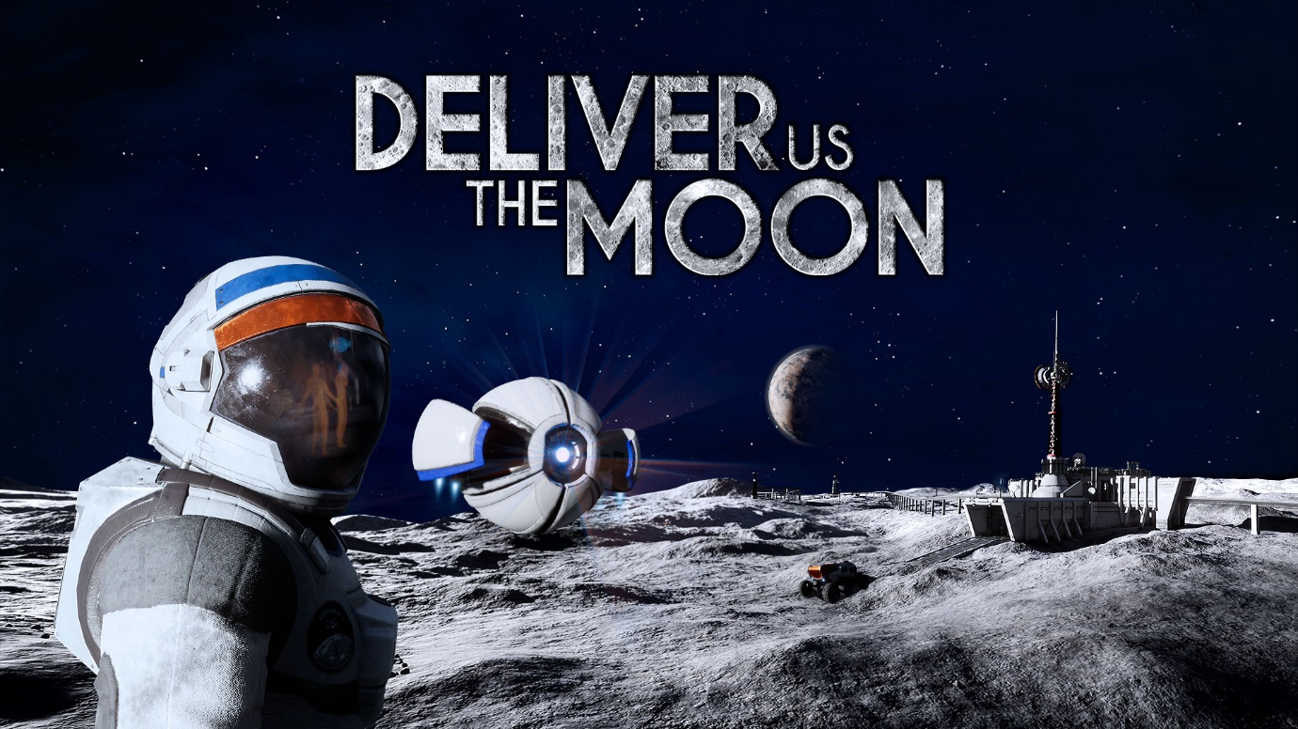
Deliver Us The Moon готовится к запуску на Google Stadia
Уотфорд, Великобритания – 3 марта 2022 года – Издательство инди-издательства Wired Productions и известная голландская игровая студия KeokeN Interactive объявили сегодня о том, что научно-фантастический триллер «Deliver Us the Moon» выйдет на Stadia, игровой платформе Google, которая позволяет мгновенно воспроизводить видеоигры на ваших экранах, уже в апреле 2022 года.
Анонс-трейлер Deliver Us The Moon на Google Stadia:
https://youtu.be/8RKLFIWCiPQ
Запуск на Stadia очередная глава звездного путешествия Deliver Us The Moon, которая была выпущена в октябре 2019 года. С тех пор игра обзавелась поддержкой трассировки лучей в реальном времени, что сделало ее первым инди-тайтлом, использующая Nvidia Deep Learning Super Sampling (DLSS). В марте 2021 года во время Wired Direct было также объявлено, что Deliver Us The Moon выйдет на консолях следующего поколения с бесплатным обновлением для нынешних владельцев. С тенями, отражениями и звуком, с трассировкой лучей и значительно улучшенным временем загрузки – ожидается самая великолепная версия этого таинственного приключения.
Действие Deliver Us The Moon происходит в недалеком апокалиптическом будущем, когда природные ресурсы Земли истощились. Игра рассказывает об астрономическом путешествии одинокого астронавта, отправленного на Луну с важной миссией, чтобы спасти человечество от вымирания.
- Темы, важные в реальном мире: сосредоточен на важных проблемах современного мира: изменениях климата и конечности запасов природных ископаемых.
- Множество стилей игры: Попробуйте играть от первого или третьего лица. Вас ждет приключение под названием Deliver Us The Moon, которое перевернет ваше представление об этом жанре игр.
- Станьте астронавтом: Запустите ракету с Земли, исследуйте космическую станцию ВКА и погуляйте среди лунных пейзажей в невесомой свободе пешком, на луноходе или на рельсовой железной дороге.
- Откройте тайны прошлого: В руинах, оставшихся от астронавтов прошлого, вы найдете множество интересного. Используйте космоинструмент, чтобы узнать историю лунной колонии.
- Обзаведитесь техникой космической эпохи: Ваш единственный компаньон — дрон ASE, но вы сможете воспользоваться величайшими технологиями новейшей эпохи, от скафандров и режущих лазеров до ракет и роботизированных рук.
- Выживите в суровых условиях: Остаться в живых будет не так-то просто, ведь запасы кислорода в баллонах то и дело заканчиваются, а вокруг только бесконечная пустота космоса.
- Найдите решение: Преодолейте препятствия, справьтесь с опасностями, мешающими вам пройти дальше, откройте секреты прошлого и разгадайте загадки, используя различные инструменты и ваш острый ум.
- Потрясающий атмосферный саундтрек подарит вам ощущение невесомости: Игра Deliver Us The Moon вдохновлена величайшими научно-фантастическими фильмами. В ней играет восхитительный саундтрек, который может сравниться со звуковым сопровождением многих фильмов, ведь это три часа уникальной музыки
- Движок Unreal® Engine 4: Deliver Us The Moon работает на движке Unreal® Engine 4, а значит, графика и весь игровой процесс поразят ваше воображение
«Мы рады продолжить наше неземное путешествие с командой KeokeN Interactive, поскольку мы предлагаем Deliver Us The Moon большему количеству игроков на каждой платформе», — сказал Нил Бродхед, руководитель отдела маркетинга Wired Productions. «Мы очень рады представить эту игру на Google Stadia перед ее выпуском для PlayStation 5 и Xbox Series X | S в конце этого года».
«Доставка Deliver Us The Moon в облако — это только начало наших межзвездных приключений в этом году». - Сказал Коэн Дитман, генеральный директор KeokeN Interactive. -«Мы с гордостью представляем игру поклонникам Stadia в апреле. Мы не можем дождаться, когда игроки снова войдут в наш глубоко захватывающий игровой мир и почувствуют себя космонавтами!»
Deliver Us The Moon выйдет на Google Stadia в апреле 2022 года.
Для дополнительной информации, посетите: https://www.deliverusthemoon.com/ Для дополнительной информации о Stadia, посетите официальный сайт.
Для кодов на превью и дополнительной информации обращайте:
Wired Productions
Денисова Анастасия | anastasia@wiredproductions.com
О Wired Productions
Wired Productions – издательство независимых видеоигр, расположенный в городе Уотфорд, Великобритания. Wired издает и продюсирует тайтлы на все популярные платформы, как на физических носителях, так и в цифровом виде. Самые известные проекты: The Falconeer, Avicii Invector, Those Who Remain, Deliver Us The Moon, Close to the Sun, GRIP: Combat Racing, Victor Vran: Overkill Edition, Max: The Curse of Brotherhood и The Town of Light.
Недавно Wired Productions объявили о предстоящем выпуске новых игр на Wired Direct. К новым проектам относятся: Lumote, Arcade Paradise, Martha Is Dead, Tin Hearts, Tiny Troopers: Global Ops и The Last Worker.
Для дополнительной информации заглядывайте к нам:
Wired Live| Twitter | Discord | YouTube |Twitch
О KeokeN Interactive
KeokeN Interactive - молодая голландская инди-компания по разработке игр, которая была основана Коеном Детманом, Полом Детманом и Йоханом Теринком в 2013 году. Фирма родилась из-за страсти к разработке великолепных и увлекательных 3D-игр. Уникальные элементы игровой индустрии показывают, что возможности кажутся поистине бесконечными и что ограничения ограничены только собственным воображением.
.

